La deserción escolar y el programa Juntos en el año 2016

Introducción
La importancia de los programas sociales radica en que estos generan las condiciones necesarias para que los miembros menos favorecidos de la sociedad puedan tener mejoras en sus condiciones de vida y que estas sean de forma sostenida. Así, pues, el programa social Juntos tiene como finalidad que sus beneficiarios logren alcanzar la autonomía mediante la promoción de la nutrición, salud y educación a través de incentivos. El presente trabajo tiene por objetivo evaluar si el desempeño de Juntos, en cuanto a su objetivo de disminuir la tasa de deserción escolar, ha tenido los resultados deseados en el año 2016.

Programas de transferencia condicionada de recursos
El Programa Nacional de Apoyo Directo a los más Pobres, Juntos, es uno de los programas sociales más importantes del país. El programa consiste en la entrega de incentivos monetarios a los hogares más pobres de manera condicionada. Los hogares que se beneficien deben cumplir con ciertos compromisos, tales como el uso de los servicios de salud, nutrición y educación.
El programa brinda asistencia condicionada a las acciones de los beneficiarios, y, por ende, el gobierno sólo transfiere recursos a las personas que cumplen con ciertos criterios. Los programas de transferencia condicionada de recursos buscan terminar el ciclo de la pobreza a través del desarrollo del capital humano.

La teoría del cambio y evaluación de impacto
La teoría del cambio explica cómo se entiende que las actividades produzcan una serie de resultados
que contribuyen a lograr los impactos finales previstos. Puede elaborarse para cualquier nivel de intervención, ya se trate de un acontecimiento, un proyecto, un programa, una política, una estrategia o una organización.
Gráfico 1. Representación esquemática de una teoría del cambio
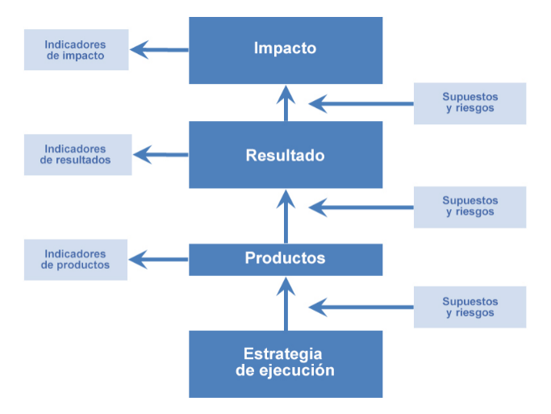
Fuente: Fondo de las Naciones Unidas para la Infancia, Supplementary Programme Note on the Theory of Change, sesión del Grupo de Examen entre Pares, 11 de marzo de 2014, UNICEF, Nueva York, 2014, p. 4.
La teoría del cambio puede respaldar una evaluación de impacto de formas diversas. Sirve para identificar:
- Preguntas de evaluación específicas, sobre todo en relación con aquellos elementos de la teoría del cambio sobre los que todavía no existen pruebas sustanciales.
- Los resultados intermedios que pueden utilizarse como indicadores de éxito, en situaciones en las que los impactos de interés no se producirán en el marco temporal de la evaluación.
- Factores contextuales que podrían ser pertinentes y que habría que abordar en la recopilación y el análisis de datos, por si se detectaran patrones.
La evaluación de impacto puede servir para comprobar el grado de éxito a lo largo de la cadena causal y, si es necesario, examinar esas vías causales alternativas.

Evolución de la tasa de deserción escolar en el Perú
La deserción escolar se trata de una situación en la cual un alumno se retira del sistema educativo; se refiere a un fenómeno que tiene que ver con el hecho de que un gran número de personas se retiran de las aulas. En este escenario concurren muchos factores, unos considerados condicionantes del fenómeno y otros estructurales, determinantes.
Cuadro 1. Tasa de deserción, educación básica (% de edades 13-19 con educación básica incompleta)
 | 2012 | 2013 | 2014 | 2015 | 2016
PERÚ | 13.9 | 13.5 | 13.2 | 12.1 | 11.9
Área
Urbana | 10.5 | 11.1 | 11.0 | 10.4 | 9.8
Rural | 20.3 | 18.2 | 17.4 | 15.7 | 16.1
Nivel de pobreza
No pobre | 10.6 | 10.5 | 11.0 | 9.9 | 9.6
Pobre No extremo | 19.3 | 17.9 | 17.0 | 14.7 | 15.2
Pobre extremo | 24.5 | 28.1 | 21.4 | 25.6 | 23.3
Región
Amazonas | 26.9 | 22.3 | 19.0 | 16.2 | 19.7
Ancash | 10.9 | 8.4 | 6.4 | 6.0 | 9.8
Apurímac | 7.0 | 6.1 | 7.0 | 7.1 | 5.7
Arequipa | 4.5 | 4.5 | 6.4 | 3.9 | 4.8
Ayacucho | 11.3 | 9.7 | 10.9 | 9.0 | 5.4
Cajamarca | 21.4 | 21.2 | 18.2 | 14.5 | 19.6
Callao | 8.5 | 13.9 | 6.0 | 13.6 | 9.4
Cusco | 8.6 | 4.8 | 4.5 | 4.4 | 6.5
Huancavelica | 8.3 | 6.0 | 7.0 | 4.9 | 7.1
Huánuco | 17.7 | 14.3 | 17.7 | 15.9 | 16.0
Ica | 13.0 | 8.8 | 11.3 | 10.3 | 7.9
Junín | 11.2 | 7.9 | 14.1 | 11.6 | 12.5
La Libertad | 19.1 | 20.7 | 20.4 | 15.7 | 17.0
Lambayeque | 21.9 | 22.5 | 15.3 | 15.4 | 14.0
Lima Metropolitana | 7.7 | 8.2 | 10.2 | 10.1 | 8.4
Lima Provincias | 12.1 | 13.1 | 9.5 | 9.9 | 11.3
Loreto | 30.3 | 25.8 | 26.2 | 22.9 | 20.6
Madre de Dios | 10.3 | 10.1 | 8.3 | 11.8 | 10.6
Moquegua | 3.1 | 3.9 | 5.1 | 2.4 | 7.0
Pasco | 18.1 | 14.5 | 11.7 | 11.2 | 11.0
Piura | 21.5 | 24.3 | 21.7 | 18.5 | 14.0
Puno | 5.6 | 5.9 | 6.4 | 7.2 | 7.5
San Martín | 26.9 | 26.0 | 19.6 | 19.0 | 21.9
Tacna | 6.3 | 2.7 | 6.8 | 6.0 | 5.0
Tumbes | 17.0 | 17.0 | 11.4 | 12.8 | 9.1
Ucayali | 29.9 | 27.3 | 27.7 | 25.8 | 18.8

Fuente: Estadística de la calidad educativa – Escale, Ministerio de Educación. Elaboración propia.
Cuadro 2. Años de educación promedio por departamento en los años 2015 y 2016
Departamento | 2015 | 2016 | Variación (%)
Amazonas | 8.0 | 8.1 | 1.3
Ancash | 8.9 | 9.1 | 2.3
Apurímac | 7.9 | 7.9 | -0.1
Arequipa | 10.6 | 10.5 | -1.0
Ayacucho | 7.9 | 8.0 | 0.7
Cajamarca | 7.5 | 7.8 | 4.3
Callao | 11.0 | 11.3 | 2.5
Cusco | 8.7 | 8.8 | 1.3
Huancavelica | 7.5 | 7.7 | 2.7
Huánuco | 8.0 | 8.0 | 0.4
Ica | 10.7 | 11.0 | 2.3
Junín | 9.2 | 9.2 | 0.1
La Libertad | 8.7 | 9.1 | 4.0
Lambayeque | 9.5 | 9.6 | 1.1
Lima | 11.2 | 11.2 | 0.3
Loreto | 8.0 | 8.0 | 0.5
Madre de Dios | 9.1 | 9.1 | 0.1
Moquegua | 10.4 | 10.9 | 5.1
Pasco | 9.3 | 9.3 | -0.3
Piura | 8.8 | 8.8 | 1.0
Puno | 9.1 | 9.0 | -0.5
San Martín | 8.6 | 8.7 | 1.3
Tacna | 10.7 | 10.9 | 1.8
Tumbes | 9.7 | 9.8 | 0.8
Ucayali | 8.6 | 8.9 | 2.8

Fuente: Encuesta Nacional de Hogares – INEI. Elaboración propia.

Metodología para la evaluación
Las metodologías de evaluación de impacto buscan comparar los resultados de una intervención con aquellos que hubieran ocurrido de no haberse implementado dicha intervención.
Dado que resulta imposible saber estos últimos resultados, lo que tratan las técnicas de evaluación de impacto es encontrar un contrafactual, es decir, recrear la situación sin la intervención. Para lograr esto se toman en cuenta dos grupos en la evaluación: un grupo tratamiento y un grupo control, donde ambos deben poseer características muy similares y que, en el óptimo, solo se diferencien en que los miembros del grupo tratamiento son afectados por la intervención; mientras que aquellos del grupo control no lo son. De existir grandes diferencias entre estos dos grupos llegaríamos a conclusiones equivocadas.
Para el presente trabajo se tomará el diseño de experimento aleatorio.
Si representamos el problema básico de la evaluación: comparar los resultados en la variable $Y$ entre el grupo tratamiento y control, tenemos que:
$$Y_{i}=αX_{i}+βT_{i}+ε_{i}$$
Donde la $T$ toma el valor de 1 si la observación $i$ es parte del grupo tratamiento, y 0 si es parte del grupo control.
Asimismo, sea $Y_{i}(1)$ el valor de $Y_{i}$ bajo tratamiento ($T_{i}=1$), y $Y_{i}(0)$ el valor de $Y_{i}$ para los que no son afectados por la intervención ($T_{i}=0$), entonces, el efecto promedio de la intervención puede ser representado de la siguiente manera:
$$D=E\left(Y_{i}\left(1\right) | T_{i}=1\right)-E\left(Y_{i}\left(0\right) | T_{i}=0\right)$$
Sin embargo, dado que los grupos pueden no haber sido similares antes de la intervención, podemos concluir que la diferencia entre los outcomes no se deba en su totalidad a la intervención. Tenemos, entonces:
$$D=ATE+B$$
Donde:
$ATE$: Average Treatment Effect
$B$: Selection Bias
Si nos encontramos en una situación de experimento aleatorio, las observaciones no estarían condicionadas, y, por ende, el término de Selection Bias ($B$) no sería más un problema, garantizando que la diferencia entre los outcomes del grupo tratamiento y control represente el Average Treatment Effect de la intervención.

Gráfico 2. El experimento ideal con un grupo control equivalente
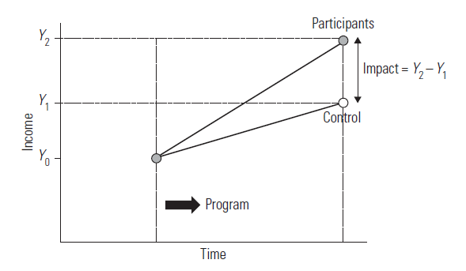
Fuente: Handbook on Impact Evaluation – World Bank, p. 34.

Juntos: impacto en la deserción escolar en el 2016
A partir de la metodología señalada previamente (randomized experiment), se plantea la siguiente relación:

$${Desertor}_{i}=α+β.{Juntos}_{i}+ε_{i}$$
- $Desertor$: toma el valor de 1 si desertó y 0 en caso contrario.
- $Juntos$: toma el valor de 1 si es beneficiario del programa y 0 en caso contrario.
Donde el valor estimado del parámetro $β$ ($\hat{β}$) representa la diferencia de los outcomes entre el grupo tratamiento y control.
Para el problema de diferencia de medias debemos generar grupos de tratamiento y control, y, bajo los supuestos que se asumen, estos deben ser aleatorios y con un mismo número de elementos. Asimismo, para esta primera evaluación se tomará en cuenta solo a personas en situación de pobreza extrema. Dadas estas condiciones, obtenemos bajo un nivel de significancia del 5% los siguientes resultados:
Cuadro 3. Test de diferencia de medias para los grupos tratamiento y control (miembros en condición de pobreza extrema)
Fuente: elaboración propia

Los resultados muestran que existe suficiente evidencia para no rechazar la hipótesis nula, la cual indica que la diferencia entre los outcomes es cero; el $p-value$ da cuenta de esto, y podemos concluir que la tasa de deserción para ambos grupos, tratamiento y control, es la misma. Así, pues, llegamos a la conclusión de que uno de los objetivos del programa social no se cumple.
Por otro lado, debemos recordar que para la evaluación anterior solo se tomó en cuenta a personas en condición de pobreza extrema. En el siguiente cuadro se muestran los resultados para grupos con miembros en condición de pobreza:

Cuadro 4. Test de diferencia de medias para los grupos tratamiento y control (miembros en condición de pobreza)
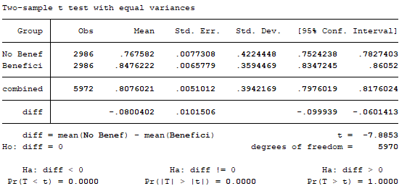
Fuente: elaboración propia

El cuadro anterior nos indica que si somos menos estrictos en cuanto a la conformación de los grupos de tratamiento y control para la evaluación, y tomamos en cuenta la participación de personas por encima de la línea de pobreza extrema, el programa social Juntos logra su objetivo en cuanto a la disminución de la tasa de deserción escolar.
Como podemos apreciar en el cuadro anterior, la hipótesis nula del test de diferencia de medias se rechaza, y tenemos evidencia de que existe una diferencia significativa entre las tasas de deserción escolar del grupo tratamiento y grupo control.

Conclusiones
El presente trabajo tiene por objetivo brindar una idea del desempeño del Programa Nacional de Apoyo Directo a los más Pobres – Juntos sobre su objetivo de promoción del uso de servicios educativos que finalmente se refleja en las tasas de deserción escolar entre los beneficiarios del programa. Se empleó el método de experimento aleatorio para realizar la evaluación de impacto del programa social y se realizaron filtros en los grupos de tratamiento y control, inicialmente conformando los grupos solo por personas en condición de pobreza extrema, y posteriormente

tomando personas que se encuentran por encima de la línea de pobreza extrema.
Bajo la metodología propuesta, los resultados indican que el impacto del programa sobre la tasa de deserción escolar para el grupo de beneficiarios en extrema pobreza no es significativo. Esto se puede deber a la gran carencia que tienen estas personas, por lo que priorizan el uso de sus recursos en satisfacer las necesidades más básicas, como la alimentación o salud. Asimismo, se debe tomar en cuenta la línea de pobreza extrema – que al 2015 fue de S/.169.00 mensuales – y el hecho de que la asistencia del programa Juntos es de S/.200.00 cada 2 meses para tener una idea de las condiciones de vida de los beneficiarios en extrema pobreza y sus prioridades.
Por otro lado, si se realiza un análisis considerando solo a aquellos beneficiarios que se encuentran por encima de la línea de pobreza extrema, llegamos a la conclusión de que el programa logra cumplir con el objetivo previsto. Esto último se puede deber a que, entre los miembros de este grupo, existen las condiciones para que darle paso a la educación como prioridad, a diferencia del grupo de personas más pobres.
Finalmente, dada la metodología empleada en este trabajo, no se pueden dar estimaciones del impacto del programa social sobre la tasa de deserción escolar y atreverse a hacerlo sería un error. Esto se debe a que el método de experimento aleatorio no es el apropiado para una correcta evaluación de impacto del programa Juntos debido a que; si bien aleatorizamos los grupos de tratamiento y control, todavía puede existir el sesgo de selección, lo que ocasiona que uno de los supuestos del método de experimento aleatorio no se cumpla, y solo podamos limitarnos a brindar un panorama muy general en cuanto al cumplimiento de dicho objetivo. Así, los diseños para una correcta evaluación de impacto de este programa social son los diseños cuasiexperimentales.

Bibliografía

- Patricia Rogers – UNICEF (2014). Theory of change: methodological briefs – impact evaluation No. 2.

- Peer Review Group meeting – UNICEF (2014). Supplementary Programme Note on the Theory of Change.

- Shahidur R. Khandker, Hussain A. Samad, Gayatri B. Koolwal – World Bank (2009). Handbook on Impact Evaluation.

- Lavado, P; Gallegos, J. – Centro de Investigación de la Universidad del Pacífico (2005). La dinámica de la deserción escolar en el Perú: un enfoque usando modelos de duración.

- INEI (2016). Evolución de la pobreza monetaria 2009-2015.

Patricia Rogers – UNICEF (2014). Theory of change: methodological briefs – impact evaluation No. 2.
Jiménez-Asenjo, Wendy; Gaete-Astica, Marcelo (2013). Education Exclusion and Dropping out in Public Schools of Costa Rica.
Es una medida utilizada para comparar resultados en experimentos aleatorios o la evaluación de intervenciones políticas.
Es el sesgo introducido por la selección de individuos, grupos o datos para el análisis de tal manera que no se logra una aleatorización adecuada.

